Erasmus elmenybeszamolo – Finnorszag, Rovaniemi

Amikor meghallotam, hogy a karon Erasmus felvetelit hirdetnek, ugy gondoltam, elek a lehetoseggel. Mindig is nagy kedvet ereztem magmban egy kulfoldi egyevhez. Mindenkeppen szeretem volna izgalmasabb helyre menni, ahol lehetoseg szerint az angol nyelvtudasomat fejleszteni. Igy esett a valasztasom Finnorszagra, azon belul Rovaniemra.
A Finn koztarsasag (finnul suomi) eszak-europai orszag delnyugatrol a Balti-tenger, del-keletrol a Finn-obol, es nyugatrol a Botteni obol hatarolja. Szarazfoldon hataros Svedorszaggal, Norvegiaval es Oroszorszaggal, tengeren pedig Esztorszaggal. Fovarosa: Helsinki. “Ezer to orszaga”-kent emlegetik.
Augusztus elejen erkeztem Turkuba, Finnorszag egyik varosaba a finn nyelvet tanulni az EILC kurzuson valo reszvetel erdekeben. Turkuba valo megerkezesem utan sok kellemetlen elmenyben volt reszem, ugy almok, mint remalmok valora valtak. Nem kaptam egyetemi szallast es egy heten kersztul kenytelen voltam szallodaban lakva, bejarjak a nyelvi kurzusra. Ez az egy het alatt, de egyuttveve az egeszet – jobb volt, mint egy kazahsztani napsugarzas.
A finn nyelv kurzust megszakitva erkeztem meg Rovaniemibe, Lapland Egyetem varosaba. Elso talalkozas nem volt meggyozo. Azutan ez szepen fokozatosan kezdett megvaltozni, kezdett egyre jobban megtetszeni a taj.
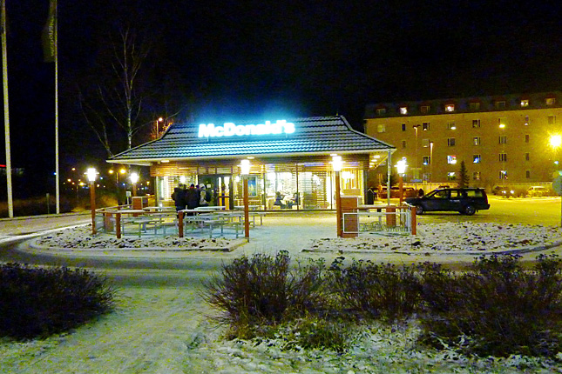
A finn Lapfo;d fovarosa Rovaniemi Budapesttol 3.5 oranyi repulsre talalhato. A legritkabban lakott terulete es tobb renszarvas el itt, mint ember. Nyolc evszak van, mindegyikben masok a fenyek: a teli honapokban csupan nehany oran at van vilagos, nyaron pedig neha le sem megy a
nap. Itt talalhato a vilag legeszakibb McDonaldsa, az egyetemen mikulas szak van, a helyi focicsapat pedig az FC Santa Claus.
Rovaniemi a Mikulas hivatalos otthona. Az ev minden napjan lehet vele talalkozni az irodajaban, a skanzenszeru Telapofaluban, amely pont az eszaki sarkkoron fekszik.
Rovaniemiben azonban akad mas latnivalo is. Viszonylag kicsi a belvaros, ahol uzletek, ettermek, barok, hotelek es kaszino talalhato. A kozponti ter egy finn heavy metal-banda, a Lord nevet viseli, miutan Hard Roack Hallelujah cimu szamukkal megnyertek a 2006-os Eurovizios Dalfesztivalt. Estenkent megtelnek a kocsimak, a helyi egyetemistak fuszeres forralt borral es fustott lazaccal probaljak feldobni a havas hetkoznapokat.
A varos jelkepe a szepen kivilagitott Ounasjoki folyot ativelo Jatkankynttiia hid, amely a budapesti Megyeri hid kisoccse is lehetne, valamint az Arktikum, amely museum es tudomanyos kozpont egyben. A Korundi Kulturalis Kozpont, ahol a Rovaniemi Muveszeti Muzeum talalhato. Ez a finn modern es kortars muveszetet mutatja be. Erdemes ellatogatni egy renszarvasfarmra is.
A szamik legendajaban szereplo sarki feny, az aurora borealis Rovaniemiben is megfigyelheto. Tiszta es sotet idoben a legelkepesztobb szinekben es formakban tukrozodik az eg. Az eszaki feny septembertol aprilisig lathato, a helyiek szerint minden masodik nap.
A finnek altalaban kedvesek es segitokeszek, de zarkozottak es nehezen nyilnak meg – legalabbis jozanul. Erdemes megjegyezni, hogy a finn fiatalok szinte mindegyike jol beszel angolul.
Par szot irnek az iskolarol, a szallasrol es az idojarasrol is. A kulfoldiekhez rendkivul rugalmasan allnak hozza a kinti tanarok, mindent meg lehet veluk beszelni. Engedekenyek es kedvesek.
A Lapland Egyetemen, az Erasmus-irodaban rendkivul kedvesek es segitokeszek mindenben (ahogyan az itthoni, PPKE nemzetkozi irodanak koszonet a munkajukert, segitokeszsegukert). Az iskolai administracios dolgokra szervezeten, precizen felhivja az Erasmus-iroda a hallgatok figyelmet. Az orakra jelentkezes, vizsgara jelentkezes egyszeruen megoldhato, es tenyleg mindenben segitenek.
A szallast elore leszervezte a kinti Erasmus-iroda, nekem cask a berleti szerzodest kellett megkotnom, a berleti dijat is atutalassal lehet fizetni. A szallasra kauciot kernek es kikoltozeskor szaadjak (280 euro).Az idojarast illeti, az osszel/nyaron nincs sokkal melegebb, mint otthon. A tel viszont ,,legendas”, a – 40 fok sem ritka. Nem eppen kellemes.
Vegezetul nehany praktikus tudnivalo, ami meg idelatogatot erdelheti, a szallaskoltseget elvileg fedezi az elnyert osztondij, egyebekben pedig az elelmiszer szinte dragabb mint itthon. Meg kell keresni olcsobb elelmiszerlancokat.
Kepek: Lapland Egyetem es Jatkankynttiia hid
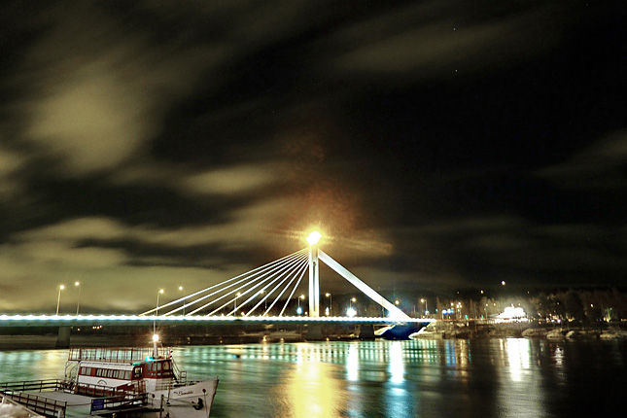
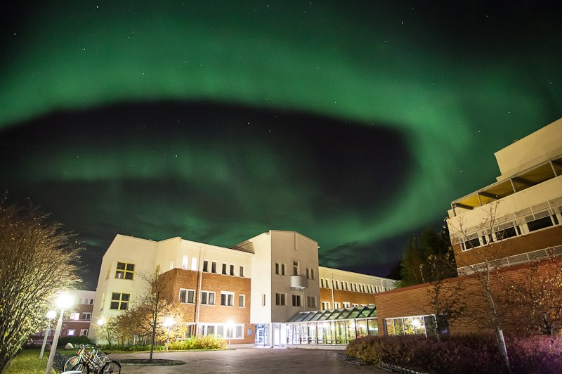
Osszfoglalva ajanlom, ezt a tavoli orszagot, annak, aki masfele elmenyre vagyis szereti a csendes, bekes helyeket, es nem utolso sorban jo lehetoseg az angol nyelv elsajatitasara vagy gyakorlasara.
Sok sikert kivanok az Erasmus palyazatahoz es a jovoben.
Udv
Dereje Abebe Desta
derilab@yahoo.com

